|  |  |
| --- | --- |
| Gerb-BMSTU_01 | **Министерство науки и высшего образования Российской Федерации**  **Федеральное государственное бюджетное образовательное учреждение**  **высшего образования**  **«Московский государственный технический университет**  **имени Н.Э. Баумана**  **(национальный исследовательский университет)»**  **(МГТУ им. Н.Э. Баумана)** |

ФАКУЛЬТЕТ Информатика, искусственный интеллект и системы управления

КАФЕДРА Системы обработки информации и управления

**РАСЧЕТНО-ПОЯСНИТЕЛЬНАЯ ЗАПИСКА**

***К ВЫПУСКНОЙ КВАЛИФИКАЦИОННОЙ РАБОТЕ***

***НА ТЕМУ:***

**Информационная система подбора программ стажировок и вакансий для студентов**

Студент \_\_ИУ-5 87\_\_ **\_\_\_\_\_\_\_\_\_\_\_\_\_\_\_\_\_ \_\_А.М.Борисов\_\_**

(Группа) (Подпись, дата) (И.О.Фамилия)

Руководитель ВКР **\_\_\_\_\_\_\_\_\_\_\_\_\_\_\_\_\_ \_\_К.Ю.Маслеников\_\_**

(Подпись, дата) (И.О.Фамилия)

Консультант **\_\_\_\_\_\_\_\_\_\_\_\_\_\_\_\_\_ \_\_К.Ю.Маслеников\_\_**

(Подпись, дата) (И.О.Фамилия)

Нормоконтролер **\_\_\_\_\_\_\_\_\_\_\_\_\_\_\_\_\_ \_\_Ю.Н.Кротов \_\_**

(Подпись, дата) (И.О.Фамилия)

2023 г.

АННОТАЦИЯ

Расчётно-пояснительная записка квалификационной работы бакалавра содержит 68 страниц. С приложениями объем составляет 90 страниц. Работа включает в себя 33 таблицы и 26 иллюстраций. В процессе выполнения было использовано 17 источников.

Объектом разработки является приложение подбора стажировок и вакансий студентам университета.

Цель данной дипломной работы заключается в разработке приложения для студентов, которое позволит им быстро и удобно находить актуальные вакансии, соответствующие их профилю и предпочтениям. В рамках работы будет создана надежная и масштабируемая система подбора вакансий с удобным интерфейсом.

Пояснительная записка содержит 3 приложения.

СОДЕРЖАНИЕ

[АННОТАЦИЯ 2](#_Toc112171430)

[СОДЕРЖАНИЕ 3](#_Toc112171431)

[ВВЕДЕНИЕ 4](#_Toc112171432)

[1 ПОСТАНОВКА ЗАДАЧ РАЗРАБОТКИ 5](#_Toc112171433)

[1.1 Общетехническое обоснование разработки 5](#_Toc112171434)

[1.1.1 Постановка задачи проектирования 5](#_Toc112171435)

[1.1.2 Описание предметной области 6](#_Toc112171436)

[1.1.3 Выбор критериев качества 7](#_Toc112171437)

[1.1.4 Анализ прототипов и аналогов 8](#_Toc112171438)

[1.1.5 Требования предъявляемые к разрабатываемой системе 10](#_Toc112171439)

[2 КОНСТРУКТОРСКО-ТЕХНОЛОГИЧЕСКАЯ ЧАСТЬ 11](#_Toc112171440)

[2.1 Конструкторская часть 11](#_Toc112171441)

[2.1.2 Выбор СУБД 16](#_Toc112171442)

[3 ИССЛЕДОВАТЕЛЬСКАЯ ЧАСТЬ 19](#_Toc112171443)

[ЗАКЛЮЧЕНИЕ 20](#_Toc112171444)

[СПИСОК ИСПОЛЬЗОВАННЫХ ИСТОЧНИКОВ 21](#_Toc112171445)

[ПРИЛОЖЕНИЕ А ГРАФИЧЕСКАЯ ЧАСТЬ 23](#_Toc112171446)

[ПРИЛОЖЕНИЕ В ТЕХНИЧЕСКОЕ ЗАДАНИЕ 25](#_Toc112171447)

[ПРИЛОЖЕНИЕ В ПРОГРАММА И МЕТОДИКА ИСПЫТАНИЙ 29](#_Toc112171448)

ВВЕДЕНИЕ

Стажировка – вид дополнительного профессионального образования, закрепляющий полученные студентом во время обучения знания и умения. Цель стажировки – помочь студентам и аспирантам получить практический опыт работы в конкретной сфере. Для студентов это прекрасная возможность познакомиться с тонкостями профессии, приобрести необходимые навыки и профессиональный опыт, который пригодится в будущем — ведь работать эффективно, имея лишь теоретические знания, невозможно.

На данный момент найти стажировку по интересующей студента специальности с возможностью совмещения с учебой в университете не так просто. К сожалению, наш университет не принимает активного участия в помощи студенту в поиске программ стажировок.

На территории МГТУ им. Н.Э. Баумана раз в семестр проводится мероприятие под названием «Ярмарка вакансий» на котором компании представляют себя и предлагают студентам программы стажировок. Данное мероприятие очень полезное с точки зрения возможности поиска стажировок, но, к сожалению, не всем удается за один день подобрать интересующую программу стажировки и компанию, готовую взять на себя ответственность проведения стажировки студента.

Хотелось бы создать дополнительный постоянно доступный ресурс, содержащий программы стажировок, к которому могли бы обращаться студенты МГТУ им. Н.Э. Баумана в любое время и подбирать программы стажировок. Программы представленных стажировок должны периодически обновляться компаниями, представляющими эти программы.

1 ПОСТАНОВКА ЗАДАЧ РАЗРАБОТКИ

1.1 Общетехническое обоснование разработки

1.1.1 Постановка задачи проектирования

Для организации современного взаимодействия студентов и компаний-работодателей необходимо разработать WEB приложение, позволяющее компаниям размещать вакансии, а студентам просматривать список размещенных вакансий.

Приложение должно производить авторизацию пользователей. При авторизации пользователю должна быть присвоена одна из ролей: «Студент», «Компания», «Администратор». Роль «Студент» предназначена для студентов университета, использующих приложения с целью поиска стажировок и вакансий. Роль «Компания» предназначена для представителей различных компаний, предлагающих стажировки и вакансии для студентов. Роль «Администратор» предназначена для администраторов приложения.

Студенты должны иметь возможности:

* Размещать свое резюме;
* Просматривать список вакансий;
* Производить поиск и фильтрацию вакансий по ключевым словам в названии вакансии;
* Редактировать персональные данные и резюме, откликаться на заинтересовавшую вакансию.

Компании предоставляющие вакансии должны иметь возможности:

* Размещать информацию о компании;
* Просматривать список студентов, находящихся в поиске вакансии;
* Производить поиск и фильтрацию студентов по желаемой должности;
* Редактировать информацию о компании;
* Просматривать список студентов, откликнувшихся на вакансию.

Администраторы должны иметь возможности:

* Создание аккаунта студента;
* Создание аккаунта компании;

1.1.2 Описание предметной области

Сервис подбора вакансий — это онлайн-платформа, которая помогает соискателям находить подходящие вакансии в соответствии с их профессиональными навыками, опытом работы и квалификацией. С помощью такого сервиса пользователи могут создавать профиль, загружать свое резюме и получать уведомления о новых вакансиях, которые соответствуют их критериям поиска. Сервисы подбора вакансий обычно используются как соискателями, так и работодателями, которые могут размещать свои вакансии на платформе и находить подходящих кандидатов для своих вакансий.

В настоящее время существует огромное количество сервисов по подбору вакансий. У каждого из сервисов есть свои плюсы и минусы. Какие-то больше ориентированы на стажировки, какие-то на полноценные вакансии. Сервис подбора вакансий представляет собой сайт, содержащий информацию о доступных вакансиях. Пользователь подключается к сайту вводя адрес сайта в адресной строке браузера.

В данную предметную область (рис.1) входят определенные сущности и взаимосвязи между ними. Предметная область содержит 3 сущности: «Компания», «Студент», «Администратор». Сущность «Компания» представляет собой компанию, которая размещает свои вакансии в ИС, помимо размещения вакансий компания имеет возможность получения списка резюме студентов. Сущность «Студент» представляет собой студента, который ищет вакансию. Студент размещает свое резюме в ИС, так же он имеет возможность получить список открытых вакансий, размещенных Компаниями. Сущность «Администратор» представляет собой администратора ИС, в его обязанности входит контроль за действиями сущностей «Компания» и «Студент». Администратор создает аккаунты для сущностей «Компания» и «Студент», так же он имеет возможность удаления их аккаунтов.

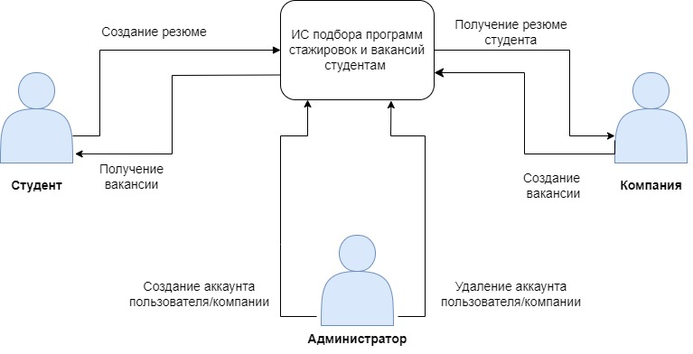

Рисунок 1 - Предметная область

**1.1.3 Выбор критериев качества**

Для разрабатываемого программного изделия приоритетными являются следующие критерии качества [3]:

1. Приоритет студентов МГТУ перед другими соискателями работы/ стажировок;
2. Точность подбора вакансии;
3. Простота использования;
4. Актуальность вакансий;
5. Наличие стажировок и практик;
6. Возможность бесплатного пользования;
7. Проверка пользователей;
8. Конфиденциальность;

Назначим весовые коэффициенты обозначенным критериям. Результаты приведены ниже в таблице 1.

**Таблица 1 - Проранжированные критерии качества**

| **№**  **п/п** | **Название критерия** | **Весовой коэффициент** |
| --- | --- | --- |
| 1. | Приоритет студентов МГТУ перед другими соискателями работы | 4α |
| 2. | Простота использования | 2α |
| 3. | Актуальность размещенных вакансий | 4α |
| 4. | Наличие стажировок и практик | 2α |
| 5. | Возможность бесплатного пользования | α |
| 6. | Точность подбора вакансий | 3α |
| 7. | Проверка пользователей | 3α |
| 8. | Конфиденциальность | 3α |

1.1.4 Анализ прототипов и аналогов

На рынке в настоящее время существуют множество подобных систем. Однако все они не в полной мере отвечают требованиям, предъявляемым к нашей системе.

Сравним существующие системы и выявим их достоинства и недостатки.

Общие требования к анализируемым системам:

Определим величину α, рассчитав значения весовых коэффициентов по формуле 1 [6].

, (1)

где *п* – общее количество весовых коэффициентов;

*ai* – весовые коэффициенты.

Подставив значения в формулу 1 получаем:

Вычислим вес каждого из критериев:

Проведём сравнительный анализ по методу взвешенных локальных критериев наиболее популярных мобильных приложений, которые соответствуют требованиям, приведенным ранее.

|  |  |  |  |  |  |  |  |  |  |  |
| --- | --- | --- | --- | --- | --- | --- | --- | --- | --- | --- |
| **№** | **Серисы** | **Критерии** | | | | | | | | **Итого** |
| **1** | **2** | **3** | **4** | **5** | **6** | **7** | **8** |
| 1. | HeadHunter | 0 | 9 | 9 | 6 | 5 | 8 | 9 | 9 | 6,066 |
| 2. | Students.superjob.ru | 0 | 7 | 7 | 10 | 4 | 3 | 4 | 6 | 4,725 |
| 3. | Работа.ру | 0 | 8 | 8 | 6 | 4 | 5 | 7 | 8 | 5,58 |
| 4. | Jobby | 0 | 4 | 6 | 10 | 4 | 3 | 4 | 4 | 6,066 |

1. 9 \* 0,09 + 9 \* 0,18 + 6 \* 0,09 + 5 \* 0,045 + 8 \* 0,135 + 9 \* 0,135 + 9 \* 0,135 = 6,066
2. 7 \* 0,09 + 7 \* 0,18 + 10 \* 0,09 + 4 \* 0,045 + 3 \* 0,135 + 4 \* 0,135 + 6 \* 0,135 = 4,725
3. 8 \* 0,09 + 8 \* 0,18 + 6 \* 0,09 + 4 \* 0,045 + 5 \* 0,135 + 7 \* 0,135 + 8 \* 0,135 = 5,58
4. 4 \* 0,09 + 6 \* 0,18 + 10 \* 0,09 + 4 \* 0,045 + 3 \* 0,135 + 4 \* 0,135 + 4 \* 0,135 = 6,066

1.1.5 Требования предъявляемые к разрабатываемой системе

Так как разрабатываемая система основном предназначена для подбора вакансий и стажировок то основными требованиями являются:

1. Надежность: система должна быть надежной, чтобы пользователи могли полагаться на ее результаты.
2. Актуальность: система должна обновляться регулярно и отображать только актуальные вакансии.
3. Удобство использования: система должна быть удобной в использовании, чтобы пользователи могли быстро и легко найти нужную им информацию.
4. Масштабируемость: система должна быть масштабируемой, чтобы она могла обрабатывать большое количество данных и пользователей.
5. Безопасность: система должна обеспечивать безопасность пользовательских данных и конфиденциальность личной информации.
6. Большой выбор вакансий: система должна иметь большой выбор вакансий, чтобы пользователи могли найти работу по своей специальности.
7. Удобство подачи заявок: система должна предоставлять удобный интерфейс для подачи заявок на вакансии.

2 КОНСТРУКТОРСКО-ТЕХНОЛОГИЧЕСКАЯ ЧАСТЬ

2.1 Конструкторская часть

**2.1.1 Программные модули и технологии**

Для моей системы будут использоваться следующие технологии:

1. Язык программирования Java.

Java – универсальный объектно-ориентированный язык со строгой типизацией. В нём реализован принцип WORA (от английского: write once, run anywhere). Это позволяет запускать приложения везде, где есть среда исполнения JRE (от английского: Java Runtime Environment). Механизм работы программ следующий. Исходный материал транслируется в байт-код, который обрабатывается виртуальной машиной Java (JVM). При этом не имеет значения, какая операционная система установлена на устройстве.

Благодаря кроссплатформенности язык получил широкое распространение, регулярно занимает ведущие позиции в Топ-5 авторитетных международных рейтингов.

1. Фреймворк Spring Boot

Spring Boot — это полезный проект, целью которого является упрощение создания приложений на основе Spring. Spring — один из самых популярных фреймворков для создания веб-приложений на Java. Он позволяет наиболее простым способом создать web-приложение, требуя от разработчиков минимум усилий по его настройке и написанию кода. Spring Boot обладает большим функционалом, но его наиболее значимыми особенностями являются: управление зависимостями, автоматическая конфигурация и встроенные контейнеры сервлетов. Spring объединяет множество небольших фреймворков в единое целое. Базовые компоненты фреймворка представлены на рисунке 1.

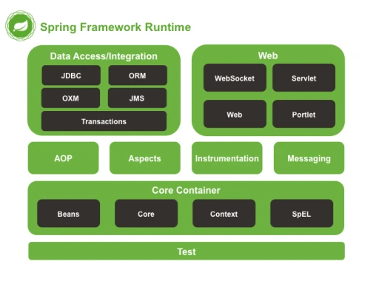

Рисунок 1 – Основные компоненты Spring Boot

В проекте планируется использовать следующие компоненты фреймворка Spring:

* 1. Spring Core.

Базовый компонент Spring фреймворка включающий один из основных компонентов фреймворка IoC Container - омпонент для внедрения зависимостей (DI - Dependency Injection) и реализации концепции IoC (Inversion of Control, инверсия контроля).

IoC - это принцип ООП, используемый для уменьшения связанности между классами и объектами. Программист в нужные точки программы разместит необходимый код и не волнуется как и когда должен работать размещенный код. Говоря простым языком, при использовании IoC кодом будет управлять фреймворк а не программист.

DI - делает объекты приложения слабо зависимым друг от друга. То есть об инициализации объектов будет заботится внешний механизм, разработанный программистом. При использовании DI программист будет работать не на "уровне классов" а на "уровне интерфейсов". Таким образом зависимости между объектами будут сведены к минимуму.

* 1. Spring Data.

Этот модуль понадобится для работы с базой данных. Планируется использовать ORM Hibernate, которая легко интегрируется с фреймворком Spring.

ORM (Object-Relational Mapping) — технология программирования, которая связывает базы данных с концепциями объектно-ориентированных языков программирования, создавая «виртуальную объектную базу данных».

ORM-решением для языка [Java](http://ru.wikipedia.org/wiki/Java), является технология [Hibernate](http://ru.wikipedia.org/wiki/Hibernate_(%D0%B1%D0%B8%D0%B1%D0%BB%D0%B8%D0%BE%D1%82%D0%B5%D0%BA%D0%B0)), которая не только заботится о связи Java классов с таблицами базы данных (и типов данных Java в типы данных [SQL](http://ru.wikipedia.org/wiki/Sql)), но также предоставляет средства для автоматического построения запросов и извлечения данных и может значительно уменьшить время разработки, которое обычно тратится на ручное написание SQL и [JDBC](http://ru.wikipedia.org/wiki/Jdbc) кода. Hibernate генерирует SQL вызовы и освобождает разработчика от ручной обработки результирующего набора данных и конвертации объектов, сохраняя приложение портируемым во все SQL базы данных.

* 1. Spring Test.

Модуль для написания тестов разного уровня от unit тестов до интеграционных.

1. Vaadin Framework

Vaadin — это среда Java для создания пользовательских интерфейсов с темами и компонентами, а также множеством опций расширяемости. Vaadin поддерживает все распространенные браузеры как обычных компьютеров, так и мобильных устройств и планшетов. Вся разработка ведется на Java, но Java-код выполняется только на сервере, на клиенте же выполняется чистый JavaScript.

Структурно Vaadin состоит из серверного API, клиентского API, набора компонентов пользовательского интерфейса с обеих сторон, механизма тем для оформления интерфейса и модели данных, позволяющей связывать серверные компоненты непосредственно с данными. Можно применять две основные модели разработки: на стороне сервера и на стороне клиента (браузера). Архитектура фреймворка Vaadin показана на рисунке 2.

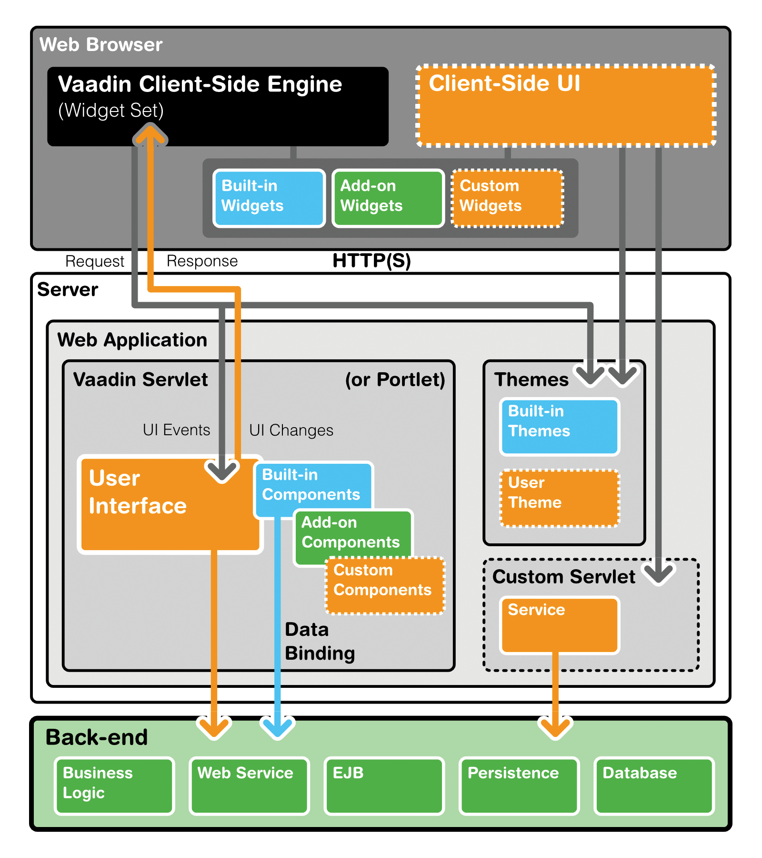

Рисунок 2 – Архитектура Vaadin

Серверная модель разработки для Vaadin является основной и позволяет создавать законченные приложения без разработки на стороне клиента. При этом используется AJAX-движок Vaadin Client-Side Engine, который формирует пользовательский интерфейс в браузере. Серверный подход позволяет фактически забыть про то, что разработка ведется под веб, и разрабатывать пользовательский интерфейс почти как традиционную Java-программу с непосредственным доступом к данным и сервисам на сервере. При этом серверная часть Vaadin позаботится и о формировании пользовательского интерфейса в браузере, и об AJAX-взаимодействии между браузером и сервером. Движок Vaadin осуществляет рендеринг пользовательского интерфейса приложения серверной стороны в браузере и реализует все детали обмена клиента и сервера.

Серверная часть приложения Vaadin исполняется как обычный сервлет сервера приложений Java. Она представляет собой чистую Java в JAR-файле, который может добавляться к любому стандартному веб-приложению и работает на любом контейнере сервлетов или портлетов от Tomcat до Oracle WebLogic. Сервлет принимает HTTP-запросы от клиента и интерпретирует их как события конкретной пользовательской сессии. События ассоциированы с компонентами пользовательского интерфейса и доставляются к обработчикам (event listeners), определенным в приложении. Если логика пользовательского интерфейса вносит изменения в компоненты пользовательского интерфейса со стороны сервера, сервлет рендерит их для отображения в веб-браузере и формирует ответ. Движок клиентской части, выполняемый в браузере, получает ответ и на его основе производит изменения в загруженной в браузере веб-странице.

1. Maven

[Фреймворк](https://ru.wikipedia.org/wiki/%D0%A4%D1%80%D0%B5%D0%B9%D0%BC%D0%B2%D0%BE%D1%80%D0%BA) для [автоматизации сборки](https://ru.wikipedia.org/wiki/%D0%90%D0%B2%D1%82%D0%BE%D0%BC%D0%B0%D1%82%D0%B8%D0%B7%D0%B0%D1%86%D0%B8%D1%8F_%D1%81%D0%B1%D0%BE%D1%80%D0%BA%D0%B8) проектов на основе описания их структуры в файлах на языке [POM](https://ru.wikipedia.org/w/index.php?title=POM_(%D1%8F%D0%B7%D1%8B%D0%BA_%D0%BA%D0%BE%D0%BD%D1%84%D0%B8%D0%B3%D1%83%D1%80%D0%B0%D1%86%D0%B8%D0%B8_%D0%BF%D1%80%D0%BE%D0%B5%D0%BA%D1%82%D0%BE%D0%B2)&action=edit&redlink=1) ([англ.](https://ru.wikipedia.org/wiki/%D0%90%D0%BD%D0%B3%D0%BB%D0%B8%D0%B9%D1%81%D0%BA%D0%B8%D0%B9_%D1%8F%D0%B7%D1%8B%D0%BA) [Project Object Model](https://en.wikipedia.org/wiki/Project_Object_Model)), являющемся подмножеством [XML](https://ru.wikipedia.org/wiki/XML)[[3]](https://ru.wikipedia.org/wiki/Apache_Maven#cite_note-3). Проект Maven издаётся сообществом [Apache Software Foundation](https://ru.wikipedia.org/wiki/Apache_Software_Foundation)

**2.1.2 Выбор СУБД**

Для хранения данный мной была выбрана реляционная база данных PostgreSQL. PostgreSQL — это объектно-реляционная система управления базами данных с открытым исходным кодом. Она поддерживает большую часть стандарта.

Основные преимущества СУБД PostgreSQL:

1. Свободный доступ

Любой специалист может бесплатно скачать, установить СУБД и сразу начать работу с базами данных.

1. Возможность установки на любую платформу

PostgreSQL подходит для работы в любой операционной системе: Linux, macOS, Windows. Чтобы установить и использовать программу, не нужны дополнительные инструменты.

1. Поддержка различных форматов данных

PostgreSQL поддерживает много разных типов и структур данных, в том числе сетевые адреса, данные в текстовом формате JSON и геометрические данные для координат геопозиций. Все эти форматы можно хранить и обрабатывать в СУБД. В PostgreSQL можно создавать собственные типы данных, их называют пользовательскими.

1. Возможность работать с большими размерами данных

Размер базы данных в PostgreSQL не ограничен и зависит от того, сколько свободной памяти есть в месте хранения: на сервере, локальном компьютере или в облаке.  
Максимальный размер таблицы — 32 терабайта. Этого более чем достаточно для хранения данных компаний типа Amazon. Одна строка в базе данных не может превышать 1,6 терабайт, а максимальный размер одной ячейки — 1 гигабайт. В такую ячейку можно добавить даже видео.

В настоящее время ххххххх ххххх хххх ххх ххххх хх ххххххххххх ххх ххххххх хххххх хххх хххххххххх ххххх ххххх хх хх хххххххххххх ххх ххххх хххххххххх [7].

Архитектура системы [8] представлена на рисунке 2.

**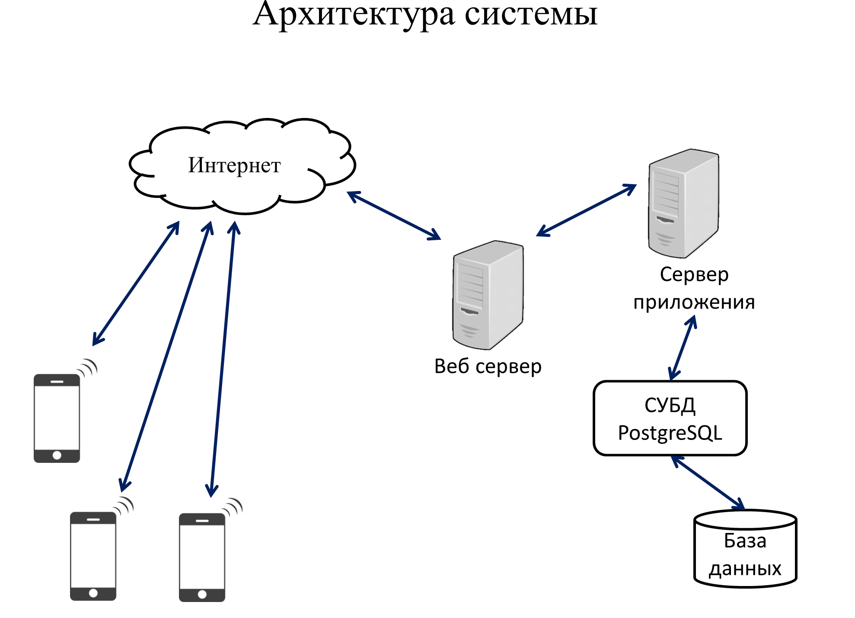**

Рисунок 2 - Архитектура системы

Для поддержки и ххххххх ххххх хххх ххх ххххх хх ххххххххххх ххх ххххххх хххххх хххх хххххххххх ххххх ххххх хх хх хххххххххххх ххх ххххх хххххххххх. Инфологическая модель представлена на рисунке 3.

В настоящее время ххххххх ххххх хххх ххх ххххх хх ххххххххххх ххх ххххххх хххххх хххх хххххххххх ххххх ххххх хх хх хххххххххххх ххх ххххх хххххххххх.

Для поддержки и ххххххх ххххх хххх ххх ххххх хх ххххххххххх ххх ххххххх хххххх хххх хххххххххх ххххх ххххх хх хх хххххххххххх ххх ххххх хххххххххх.

В настоящее время ххххххх ххххх хххх ххх ххххх хх ххххххххххх ххх ххххххх хххххх хххх хххххххххх ххххх ххххх хх хх хххххххххххх ххх ххххх хххххххххх

*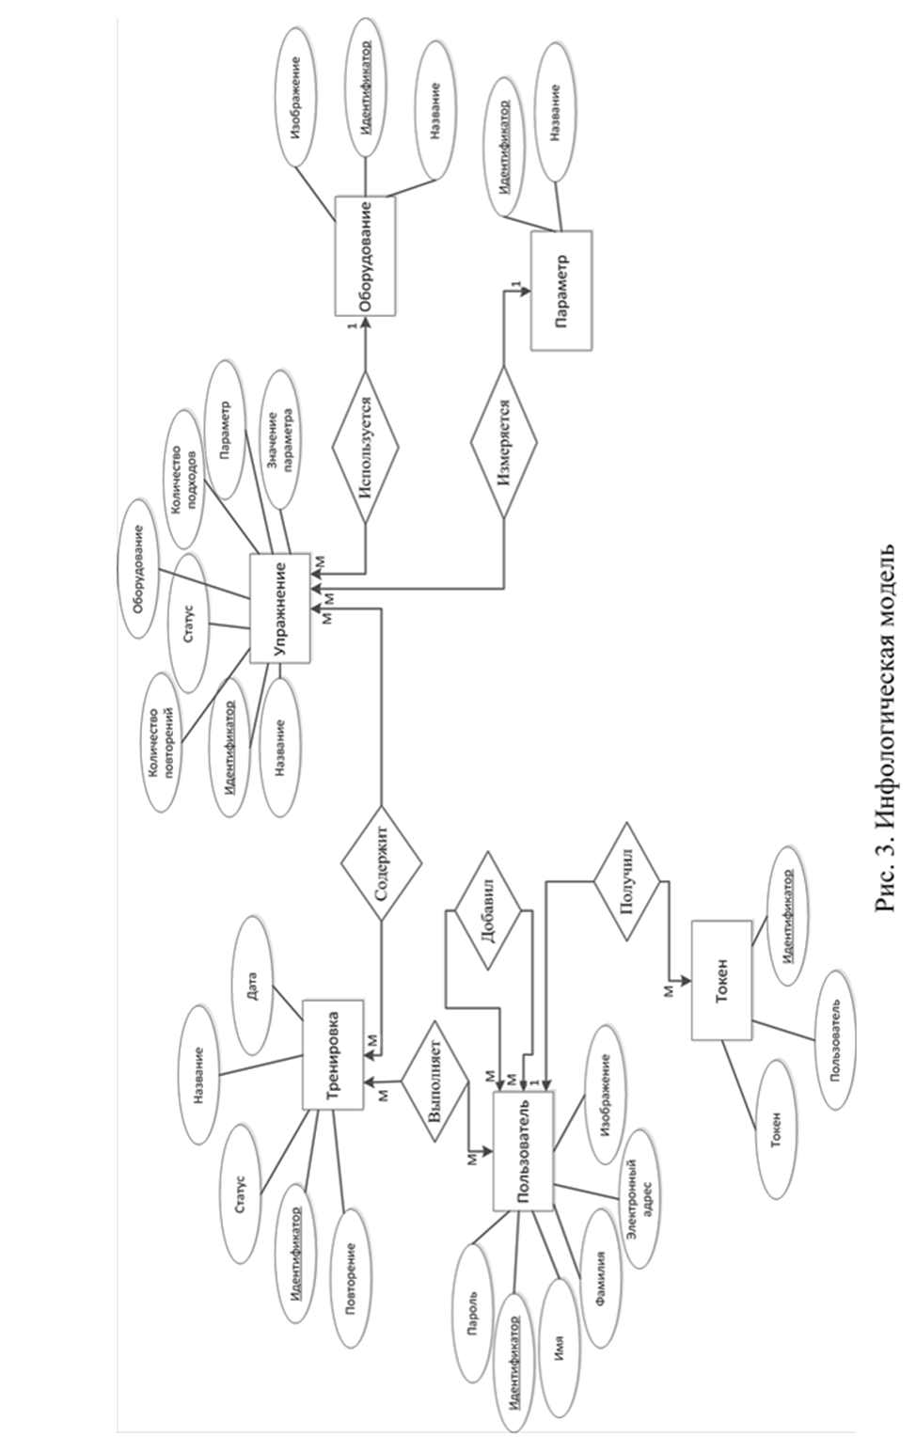*

Большие рисунки рекомендуется выносить в приложения

Рисунок 3 – Инфологическая модель

3 ИССЛЕДОВАТЕЛЬСКАЯ ЧАСТЬ

(**только** для работ, имеющих исследовательский характер)

ЗАКЛЮЧЕНИЕ

При разработке информационной системы планирования и учета личных тренировок были получены следующие результаты:

* Была изучена предметная область, связанная ххх ххххх хххххх ххххххх хххххххх хххххххх ххх ххххх хххххх ххххххх ххххххххх ххххххххх ххххххххх ххххххх ххххххх ххххх хххх ххх ххххх хх ххххххххххх ххх ххххххх хххххх хххх хххххххххх ххххх ххххх хх хх хххххххххххх ххх ххххх хххххххххх хх ххххх хххххх ххх хххххххх ххххх ххх ххххх ххххххх.
* Были сформулированы требования ххх ххххх хххххх ххххххх хххххххх хххххххх ххх ххххх хххххх ххххххх ххххххххх ххххххххх ххххххххх ххххххх ххххххх.
* Спроектирована ххх ххххх хххххх ххххххх хххххххх хххххххх ххх ххххх хххххх ххххххх ххххххххх ххххххххх ххххххххх ххххххх ххххххх ххххх.
* Разработана ххх ххххх хххххх ххххххх хххххххх хххххххх ххх ххххх хххххх ххххххх ххххххххх ххххххххх ххххххххх ххххххх ххххххх ххххх хххх ххх.

Полученное информационно-программное изделие имеет возможности расширения за счет подключения новых платформ к серверному приложению. Это позволит системе привлечь новых пользователей и оставаться конкурентно способной среди аналогов.

СПИСОК ИСПОЛЬЗОВАННЫХ ИСТОЧНИКОВ

1. Конституция Российской Федерации: офиц. Текст.- М.: ЭКСМО, 2019. – 36с.
2. Федеральный закон «О полиции» от 07.02.2011 N 3-ФЗ (ред. от 01.04.2019), [Электронный ресурс].–URL:http://www.consultant.ru, Дата обращения 05.06.2019.
3. Григорьев Ю. А., Ревунков Г. И. Банки данных: Учеб. для вузов. – М.: Изд-во МГТУ им. Н. Э. Баумана, 2002. – 320 с.
4. Евсеев А.В., Мышенков К.С. Проектирование информационных систем: Учебное пособие. – М.: Изд. комплекс МГУПП, 2006. – 190 с.
5. Ершов В. Ю. и др. // Теория и практика физической культуры. -2013. – № 12. – С. 35–38.
6. Липаев В.В. Системное проектирование сложных программных средств для информационных систем. – М.: СИНТЕГ, 2002. – 224 с.
7. Марк, Дэйв iOS 5 SDK. Разработка приложений для iPhone, iPad и iPod touch / Дэйв Марк , Джек Наттинг , Джефф Ламарш. - М.: Вильямс, 2012. - 672 c.
8. Официальный сайт СУБД PostgreSQL [Электронный ресурс] // postgresql.org URL: https://www.postgresql.org (дата обращения: 10.04.2019).
9. Электронная библиотека. [Электронный ресурс] – URL: http://www.zipsistes.ru/. Дата обращения 05.06.2019.
10. Swift. Разработка приложений в среде Xcode для iPhone и iPad с использованием iOS SDK. - М.: Вильямс, 2015. - 816 c.
11. Fahim Farook, Matt Galloway iOS 11 & Swift For Beginners // Razeware LLC, 2017. – 706 с.
12. Методические рекомендации по подготовке и защите выпускной квалификационной работы бакалавра. / Кротов Ю.Н. [Электронный ресурс] – URL: https://drive.google.com/file/d/1pEcfTr3xDdJ81Hxz2F6GcbtNV1n3dan6/view. Дата обращения 25.01.2023.

Порядок оформления списка использованных источников

|  |  |
| --- | --- |
| **Вид источника** | **Форма описания** |
| **Журнальные статьи** | Автор. Статья / Авторы // Журнал. – Год. – Номер. – Страницы размещения статьи.  Если над статьей работало более 4 человек, то в заглавии один из них не упоминается. |
| **Монографии** | Автор. Название. / Авторы – Номер. – Город и издательство, год выпуска. – Страницы, на которых размещена работа.  Разрешается не использовать знаки тире при оформлении данного описания, а обходиться лишь точками для разделения отдельных частей.  Если при написании использовались труды других авторов, то их можно упомянуть в общем перечислении, либо дописать в квадратных скобках в качестве отдельной части. |
| **Авторефераты** | Автор. Название работы: (регалии автора). – Город, год издания. – Количество страниц. |
| **Диссертации** | Автор. Название: (после двоеточия можно указать статус работы и регалии автора). – Город, год издательства. – Страницы, на которых размещена работа или общее количество страницы. |
| **Обзоры (аналитика)** | Название / Автор. – Город: Издательство, год выпуска. – Количество страниц. |
| **Патенты** | Патент РФ Номер, дата выпуска |
| Авторы. Название // Патент России Номер, год. Номер бюллетеня. |
| **Материалы конференций** | Название. Тема конференции, Город, год выпуска. Количество страниц. |
| Автор. Название // Тема конференции (Место и дата проведения) – Город, год выпуска. – Страницы, на которых напечатана работа, либо их количество. |
| **Интернет-документы** | URL, дата обращения к ресурсу. |
| Название работы / Автор. URL (дата обращения по ссылке). |
| **Учебники** | Автор. Название / Авторы. – Город: Издательство, год выпуска. – Количество страниц.  При авторстве 4-х и более человек оформление производится аналогично журнальным статьям. |
| **Учебные пособия** | Название / (Авторы работ) // Редактор. – Город: Издательство, год выпуска. – Количество страниц. |
| **Словари** | Автор. Название / Авторы. – Город: Издательство, год выпуска. – Количество страниц. |

ПРИЛОЖЕНИЕ А ГРАФИЧЕСКАЯ ЧАСТЬ

В графическую часть выпускной квалификационной работы входят:

А.1. Общая архитектура изделия.

А.2. Схема предметной области.

А.3. Талица сравнения с аналогами.

А.4. Архитектура системы.

А.5. Инфологическая модель.

А.6. Даталогическая модель.

А.7. Пользовательские формы отображения информации.

А.8. Пользовательские формы ввода.

А.9. Экранные формы системы.

А.3 Таблица сравнения с аналогами

**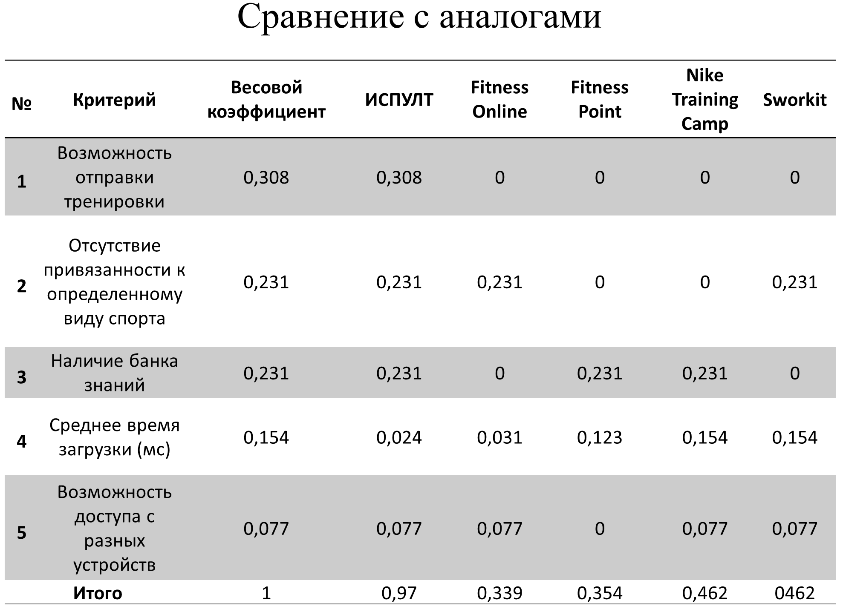**

ПРИЛОЖЕНИЕ В ТЕХНИЧЕСКОЕ ЗАДАНИЕ

МОСКОВСКИЙ ГОСУДАРСТВЕННЫЙ ТЕХНИЧЕСКИЙ УНИВЕРСИТЕТ

им. Н.Э. Баумана

Кафедра «Системы обработки информации и управления»

|  |  |
| --- | --- |
|  | Утверждаю  Научный руководитель |
|  | \_\_\_\_\_\_\_\_\_\_\_ Фамилия И.О.  "\_\_"\_\_\_\_\_\_\_\_\_\_2023 г. |

**Обработка текстов с использованием методов мелкого обучения**

Техническое задание

(вид документа)

писчая бумага

(вид носителя)

7

(количество листов)

|  |  |
| --- | --- |
| ИСПОЛНИТЕЛЬ: |  |
| \_\_\_\_\_\_\_\_\_\_\_\_\_\_\_\_\_\_\_\_ | Иванов Иван Иванович |
| "\_\_"\_\_\_\_\_\_\_\_\_\_\_2021 г. |  |

Москва - 2023

**Наименование**

Информационная система планирования и учета личных тренировок. Краткое название: ИСПУЛТ

1. **Основание для разработки**

Основанием для разработки является задание на ВКР, подписанное руководителем ВКР и утвержденное заведующим кафедрой ИУ5 МГТУ им. Н.Э. Баумана.

1. **Исполнитель**

Студент МГТУ им. Н.Э. Баумана группы ИУ5-79 Иванова Ивания Михайловна.

1. **Назначение и цель разработки**

Разрабатываемая система предназначена для оптимизации общения тренеров с их клиентами при удаленной работе, а также для составления тренировочных планов индивидуального использования.

1. **Содержание работы**
   1. **Задачи, подлежащие решению**

* исследование предметной области;
* разработка программного изделия;
* отладка программного изделия;
* разработка инфологической модели базы данных;
* разработка даталогической модели базы данных;
* разработка графа диалога пользователя;
* исследование особенностей функционирования продукта в сети.
  1. **Требования к функциональности программного изделия**

ИСПУТ должна удовлетворять следующим требованиям:

Для пользователя системы должны быть обеспечены следующие возможности:

* + 1. Регистрация в системе;

1. Первичная регистрация;
2. Вход в систему;
3. Выход из системы;
   * 1. Создание собственных тренировок:
4. Добавление пользователей к тренировке;
5. Ввод данных тренировки
6. Добавление упражнений к тренировке;
   * 1. Создание упражнений:
7. Прикрепление оборудования к упражнению;
8. Ввод данных упражнения
9. Прикрепление параметра к упражнению;
   * 1. Работа с тренировками:
10. Просмотр тренировок с текущей датой;
11. Просмотр легенды тренировок;
12. Удаление тренировок;
13. Просмотр упражнений, входящих в тренировку;
    * 1. Работа с упражнениями:
14. Доступ к банку упражнений информационной системы;
15. Просмотр детализированной информации об упражнении;
16. Удаление упражнения из тренировки;
17. Поиск упражнения по названию в банке системы;
    * 1. Работа с другими зарегистрированными пользователями:
18. Поиск пользователя по email адресу;
19. Добавление пользователя в друзья;
20. Удаление пользователя из друзей;
21. Просмотр профиля пользователя;
    * 1. Работа с личным кабинетом:
22. Изменение фотографии;
23. Изменение пароля;
24. Изменение фамилии, имени и email адреса;

ПРИЛОЖЕНИЕ В ПРОГРАММА И МЕТОДИКА ИСПЫТАНИЙ

МОСКОВСКИЙ ГОСУДАРСТВЕННЫЙ ТЕХНИЧЕСКИЙ УНИВЕРСИТЕТ

им. Н.Э. Баумана

Кафедра «Системы обработки информации и управления»

|  |  |
| --- | --- |
|  | Утверждаю  Научный руководитель |
|  | \_\_\_\_\_\_\_\_\_\_\_ Фамилия И.О.  "\_\_"\_\_\_\_\_\_\_\_\_\_2023 г. |

**Обработка текстов с использованием методов мелкого обучения**

Программа и методика испытаний

(вид документа)

писчая бумага

(вид носителя)

7

(количество листов)

|  |  |
| --- | --- |
| ИСПОЛНИТЕЛЬ: |  |
| \_\_\_\_\_\_\_\_\_\_\_\_\_\_\_\_\_\_\_\_ | Иванов Иван Иванович |
| "\_\_"\_\_\_\_\_\_\_\_\_\_\_2021 г. |  |

Москва - 2021